FACULDADE SETE DE SETEMBRO

LUCAS PADILHA PERALTA
AMANDA DANIELA SOUZA BEZERRA

APLICAÇÃO DAS FERRAMENTAS DA QUALIDADE EM LINHA DE MONTAGEM NO SETOR DE LINHA BRANCA

FORTALEZA 2016
Sumário
1 INTRODUÇÃO 4
2 FUNDAMENTAÇÃO TEÓRICA 4
2.1 CONCEITO DE QUALIDADE 4
2.2 FERRAMENTAS DA QUALIDADE 5
2.2.1 DIAGRAMA DE PARETO 5
2.2.2 ESTRATIFICAÇÃO DE DADOS 6
2.2.3 5W2H 6
2.2.4 CONTROLE ESTATÍSTICO DO PROCESSO - CEP 6
3 ESTUDO DE CASO 7
3.1 EMPRESA E PRODUTO 7
4. APLICAÇÃO DAS FERRAMENTAS DA QUALIDADE E CEP NO SETOR DE MONTAGEM 8
4.1 INTRODUÇÃO 8
4.2 PROCEDIMENTOS, METODOLOGIA E DESCRIÇÕES DAS ETAPAS DE APLICAÇÃO DAS FERRAMENTAS DA QUALIDADE 8
5. RESULTADOS 13
REFERÊNCIAS BIBLIOGRÁFICAS 14

RESUMO
O objetivo principal do trabalho foi a aplicação das Ferramentas da Qualidade e CEP identificado o estado atual da gestão da qualidade em uma empresa de linha branca no processo de montagem de fogões. Considerando a importância do tema o artigo busca mostrar de forma detalhada e sucinta como as Ferramentas da Qualidade e CEP auxiliam na Gestão da Qualidade e oportunidades de melhoria nos processos, identificando não somente a área de montagem como também as demais áreas que influenciam na qualidade do produto final.

Palavras-Chave: Ferramentas da Qualidade, CEP, Gestão da Qualidade.

ABSTRACT
The main objective of this work was the implementation of Quality Tools and SPC identified the current state of quality management in a white line company in stoves assembly process. Considering the importance of the subject article seeks to show detailed and succinct way Quality Tools and SPC assist in quality management and improvement opportunities in processes, not only identifying the assembly area as well as other areas that influence quality of final product

KEY WORDS: Quality Tools , SPC, Quality Management .

1 INTRODUÇÃO
O presente artigo busca mostrar a importância do Controle Estatístico no Processo (CEP) e Ferramentas da Qualidade no controle e gestão em linhas de montagem de fogões, buscando reduzir as não-conformidades e melhor produtividade, identificando os principais fatores e causas que promovem a não qualidade durante o processo de montagem de fogões.
As Ferramentas da Qualidade são poucos utilizados nas linhas de montagem, sendo que elas auxiliam na definição, mensuração, análise de dados e solução para problemas que são encontrados diariamente. O CEP é uma ferramenta onde a finalidade é o controle do processo por métodos estatísticos para prevenção de defeitos. No CEP, estuda-se a variabilidade, onde o conjunto de variáveis e atributos são separadas em causas comuns e especiais, podendo dizer se o processo é capaz ou não, ou seja, são técnicas utilizadas para o controle da qualidade do produto em cada etapa durante a fabricação/montagem.
Ferramentas da Qualidade tem sua importância na organização de elevar o nível qualidade através da identificação dos problemas e redução da não-qualidade no processo de montagem. As variações no processo que impactam na qualidade do produto, provem de diversas fontes, tais como, montagem irregular (mão-de-obra), materiais, maquinas, medições, meio ambiente e métodos. Nisso se deu o objetivo de se estudar e analisar o controle da qualidade aplicado nas linhas de montagens, utilizando de ferramentas da qualidade como, gráficos de Pareto, estratificação de dados e CEP, sendo assim, servindo como decisão para melhorias no processo produtivo e redução das não conformidades e reprocesso.

2 FUNDAMENTAÇÃO TEÓRICA

2.1 CONCEITO DE QUALIDADE
Qualidade é uma palavra utilizada todos os dias em plantas de fábricas, tanto no que se diz respeito ao produto e suas características que irão satisfazer seus clientes como no processo produtivo.
O especialista em qualidade (Juram, 1992) nos traz uma definição que utilizamos todos os dias, sendo qualidade “Adequação ao uso”, ou seja, ligada a características do produto, livre de defeitos, desempenho conforme especificado. Também envolve a questão de preço, segurança, durabilidade e disponibilidade.
Outra definição é (Crosby, 1986) "Qualidade é a conformidade do produto às suas especificações.", sendo essa definição como alvo em plantas fabris, onde se busca melhorar as especificações técnicas do produto e de processos, reduzindo sucatas e reprocesso nos processos produtivos.
Temos então que Qualidade é satisfazer as necessidades dos clientes a um preço competitivo e os processos produtivos possam produzir dentro dos níveis de especificação, de forma aceitável e segura. Segundo (Slack, 1999) “Boa qualidade reduz custos de retrabalho, refugo e devoluções e, mais importante, gera consumidores satisfeitos”. O mesmo autor, relata um aumento na consciência sobre produtos com alta qualidade, sendo esse fator, como um diferencial competitivo no mercado.
As Ferramentas da Qualidade vão exatamente ao encontro desses fatores, buscando sempre a melhoria continua, redução das não conformidades, ou seja, produtos livres de defeitos, que correspondem às especificações do projeto.

2.2 FERRAMENTAS DA QUALIDADE
São técnicas utilizadas com a finalidade de mensurar, definir, analisar e propor ações de melhorias para os problemas que interferem no desempenho dos processos produtivos. As Ferramentas da Qualidade permitem uma maior clareza dos processos produtivos, com melhoria e tomada de decisões.
São utilizadas nas indústrias por ter uma grande capacidade e consciência de entender as causas dos problemas que impactam a produtividade e a redução de perdas. São ferramentas auxiliadoras na resolução dos problemas, utilizando-se de técnicas gráficas e específicas que permitem a observação dos fatores que promovem a perda no desempenho do processo.
No presente artigo foi utilizada três ferramentas da qualidade, sendo; Diagrama de Pareto, Estratificação de Dados e 5W2H.

2.2.1 DIAGRAMA DE PARETO
O Diagrama de Pareto é uma ferramenta simples e auxiliadora na tomada de decisões identificando quais os itens responsáveis pela maior parcela de erros ou defeitos. (Slack, 1999), relata que o princípio do diagrama de Pareto é distinguir as questões poucas vitais das muitas triviais, ou seja, 20% dos defeitos eram responsáveis por 80% das não-conformidades.

2.2.2 ESTRATIFICAÇÃO DE DADOS
Segundo (César, 2011), estratificação de Dados consiste na divisão de um grupo em diversos subgrupos, ou seja, analisar os dados isoladamente para descobrir a causa do problema, sendo possível concentrar esforços para melhoria do processo.

2.2.3 5W2H
Essa ferramenta consiste basicamente em equacionar o problema, descrevendo em forma de checklist, onde atividades especificas devem ser desenvolvidas com clareza e eficiência por todas as áreas envolvidas.
5W2H cuja sua base é respostas paras suas sete perguntas; What (o que será feito?); Why (por que será feito?); Where (onde será feito?); When (quando?); Who (por quem será feito?); 2H: How (como será feito?) ; How much (quanto vai custar?) é auxiliar no planejamento de ações que serão desenvolvidas para os problemas identificados. Para (Schreiber 2013), tem a intensão de orientar os gestores da empresa através de sugestões de melhorias que podem ser consideravelmente simples de ser implantadas, que posteriormente trarão melhorias para o processo.

2.2.4 CONTROLE ESTATÍSTICO DO PROCESSO - CEP
Conhecer o comportamento do processo é fundamental para gestão da Qualidade, identificar e caracterizar causas que geram instabilidade no processo são as principais funções do CEP, ou seja, CEP tem por finalidade de desenvolver e aplicar ferramentas com métodos estatísticos para prevenção de ocorrência de defeitos, melhorando o processo e reduções de custo.
Slack (1999) traz uma definição do CEP onde, se há razões para acreditar que há um problema no processo, ele pode ser parado e os problemas identificados e sanados. A importância do CEP para o processo é o seu controle e monitoramento, podendo-se antecipar analisando as variações do processo, com isso tendo ações efetivas e redução nos custos.
O CEP em sua metodologia, utiliza cartas de controle, onde é controlado os desvios padrão de um processo, onde esse, por contrapartida deve seguir uma distribuição normal.

3 ESTUDO DE CASO
O processo de fabricação de fogões é composto basicamente por cinco processos, sendo esses, corte/estamparia, pintura, esmaltação, pré-montagem de baterias e montagem final. O estudo está focado no setor de montagem, composto por cinco linhas, onde foi observado o alto índice de reprocesso e sucata, sendo ainda possível relacionar as demais áreas que impactam nesses índices.
O processo de montagem de fogões, inicia-se na montagem do monóbloco onde são fixados os componentes do conjunto do produto, que são compostos por peças esmaltadas e pintadas, dependendo de sua funcionalidade dos fogões. Paralelamente são pré-montadas as baterias, estrutura funcional para cocção dos fogões, onde posteriormente é fixada juntamente na linha de montagem com a “mesa” de cocção. Após esse processo são colocados os espalhadores e trempes no conjunto “mesa” e inspeção final, feita pela Qualidade.
O objetivo do artigo é verificar as maiores não-conformidades no produto que promovem o reprocesso, sucata, perda de produtividade e custos.
No setor de linha de montagem da empresa, possuí um baixo nível de automação, sendo em maior parcela, um processo manual, onde a mão-de-obra de cada operador é fundamental para qualidade do produto. Sendo assim busca-se melhorar os processos, objetivo de reduzir o reprocesso, sucata e melhorar a qualidade do produto final com auxílio das Ferramentas da Qualidade e CEP nas linhas de montagem.

3.1 EMPRESA E PRODUTO
O presente artigo foi realizado em uma empresa de linha branca, a qual possuí certificação ISO 9001 e tendo cerca de 3 mil funcionários, trabalhando em um regime de três turnos. Em seus produtos destaca-se a linha Top Control e Front Control, sendo produtos destinados a classe de A, produtos superluxo, até a classe C com produtos básicos e ainda produtos para exportação na américa latina, Ásia e África.
A matéria-prima utilizada com maior parcela é o aço, onde chega em forma de bobinas que após é cortado e estampado. Também se precisa de cuidados, como armazenagem e transporte interno devido a sua alta carga, chegando até a 10 toneladas.

4. APLICAÇÃO DAS FERRAMENTAS DA QUALIDADE E CEP NO SETOR DE MONTAGEM

4.1 INTRODUÇÃO
A empresa estudada não contava com um controle quantitativo da qualidade nas linhas de montagem, apenas era feito a inspeção final “passa-não-passa” e registradas as não-conformidades em uma folha de verificação e posteriormente, apontados no Diário da Qualidade, onde esse tem por objetivo consolidar as informações sobre o processo, sendo os dados apontados, defeitos encontrados na inspeção final e durante o processo de montagem. Sendo ainda verificação se o processo estava cumprindo as normas técnicas e especificações interna de engenharia.
Inicialmente foi estudado como os apontamentos da qualidade eram consolidados no Diário da Qualidade, quais os dados estavam disponíveis e como eram consolidados. Agindo então, de forma preventiva, buscou a aplicação das Ferramentas da Qualidade para manter um controle dos motivos de reprocesso e índice de reprocesso por produção diária.
A proposta para atingir o objetivo do artigo foi aplicar as Ferramentas da Qualidade utilizando a base de dados do Diário da Qualidade de forma sucinta e estruturada.

Tendo como base o Diário da Qualidade, como uma forma de folha de verificação, onde dados são coletados e apenas armazenados, a partir de então, esses dados começaram a ser analisados e quantificados, de forma a saber qual o índice de reprocesso e qual não-conformidade estaria sendo mais representativa.

4.2 PROCEDIMENTOS, METODOLOGIA E DESCRIÇÕES DAS ETAPAS DE APLICAÇÃO DAS FERRAMENTAS DA QUALIDADE
Tendo como base o Diário da Qualidade, como uma forma de folha de verificação, onde dados são coletados e armazenados, a partir de então, essas informações começaram a ser analisadas e quantificadas, de forma a saber qual o índice de reprocesso e qual não-conformidade estaria sendo mais representativa.
Nessa etapa, foi proposto a utilização do gráfico de Pareto para visualizar qual a maior não-conformidade ocorrida no mês de março. Para melhor visualização e posteriormente elaborar um plano de ação, o gráfico de Pareto foi plotado com apenas as dez maiores não-conformidades.
Gráfico 1: Gráfico de Pareto – Análise mensal
Após identificação das maiores não-conformidades a equipe de gestão optou por trabalhar somente com as quatros maiores não-conformidades, sendo que sua frequência acumulada totaliza em 65% das causas.
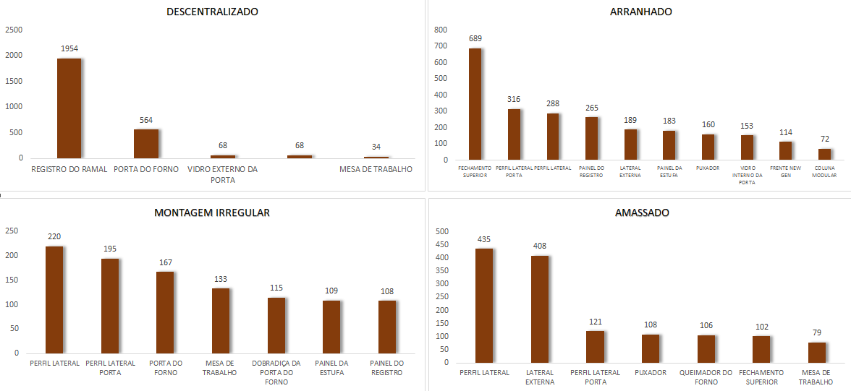
Foi proposto a estratificação dos quatros itens do gráfico de Pareto anterior, sendo assim foi chegado a causa das não conformidades no mês de março.
Gráfico 2: Não-Conformidades estratificadas
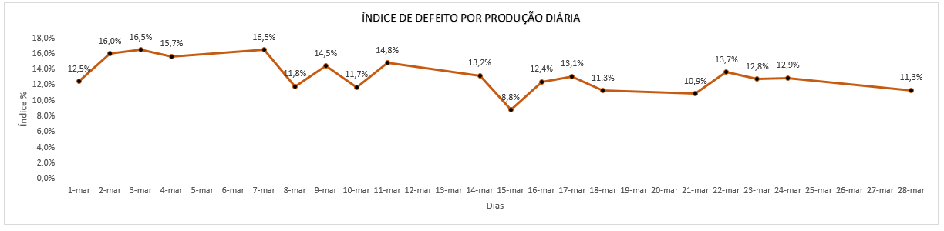
Com informações quantificadas, se deu prosseguimento no estudo, onde foi consolidado o índice de reprocesso por produção diária, sendo um indicador de relevância, mostrando a performance da linha de montagem. O índice de não-qualidade segundo padrões do setor de Qualidade é de 6%, conforme estudo, vemos que esse índice chega passar do dobro do que é estabelecido pela Qualidade.
Gráfico 3: índice de defeitos por produção diária
Com os dados consolidados, foi possível medir o índice de Qualidade, índice esse utilizado OEE (Overall Equipment Effectiveness) índice de eficiência global.
Sendo: $Qualidade= \frac{produtos conformes-produtos não conformes}{Quantidade total produzida}$
$Qualidade\frac{ 158.437-20.734 }{158.437}=86,9\%$
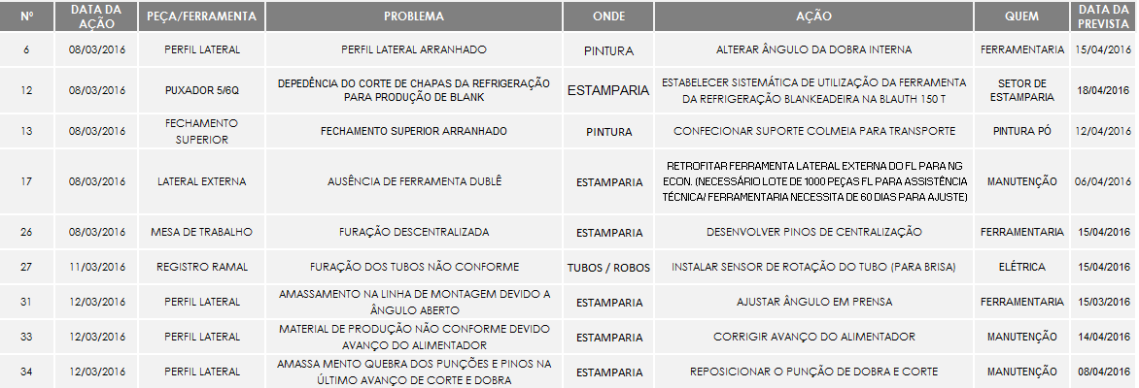
Após apresentação dos resultados do estudo foi realizado um plano de ação para redução do índice de defeitos por produção diária e identificando as áreas que influenciam o reprocesso e sucata na linha de montagem.
Tabela 1: Plano de ações
O plano de ação utilizado pela empresa em estudo foi adaptado a sua realidade. No entanto, vemos o resultado da aplicação das Ferramentas da Qualidade, onde se observa o processo como todo, analisando as áreas que influenciam no índice de não-conformidade no setor de linha de montagem.
Com a aplicação das Ferramentas da Qualidade já implantas, o estudo seguiu na implantação do CEP, devido a limitações do próprio setor, somente foi possível implementar cartas de controle.
Analisando o setor de montagem observou qual a melhor carta de controle a ser utilizada para monitor a linha de montagem. O setor de montagem é composto de cinco linhas, o estudo em elaborar cinco cartas, uma para cada linha, analisando juntamente com o índice de defeito por produção diária.
O modelo de carta de controle foi “p” sendo a carta de fração defeituosa sendo definido como (conforme ou não-conforme). A amostra pode ser referida ao um tamanho fixo ou em intervalos de tempo determinado (por exemplo, uma hora de produção ou um dia de produção) podendo então o tamanho do subgrupo ser variável.
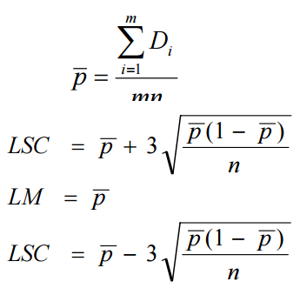
Sendo a fórmula:
Figura 1: Fórmula Carta (p)

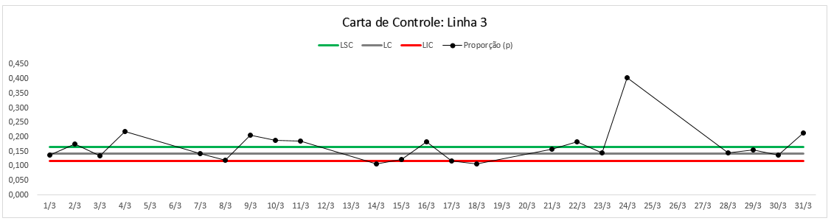
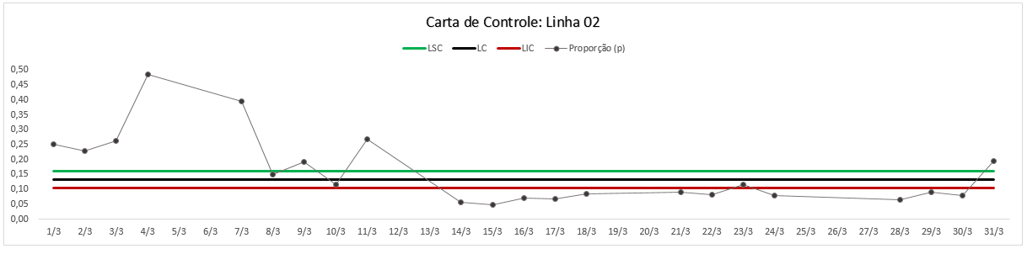
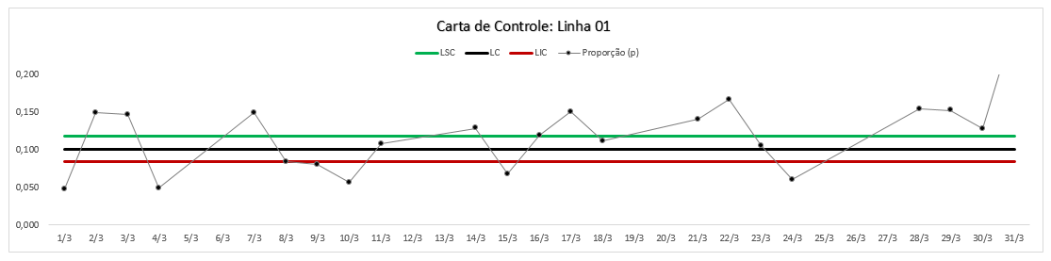
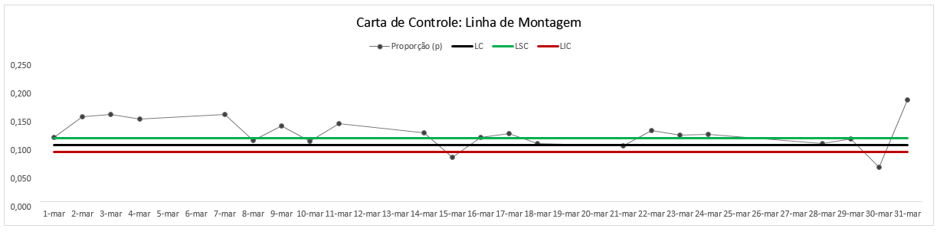
As cartas foram divididas em linhas conforme já dito e confeccionado uma carta para cada linha, analisando o aspecto macro do setor. Abaixo vemos o comportamento do processo no setor de montagem.
Gráfico 7: Carta de controle linha 3
Gráfico 6: Carta de controle linha 2
Gráfico 5: Carta de controle linha 1
Gráfico 4: Carta de controle macro linha de montagem
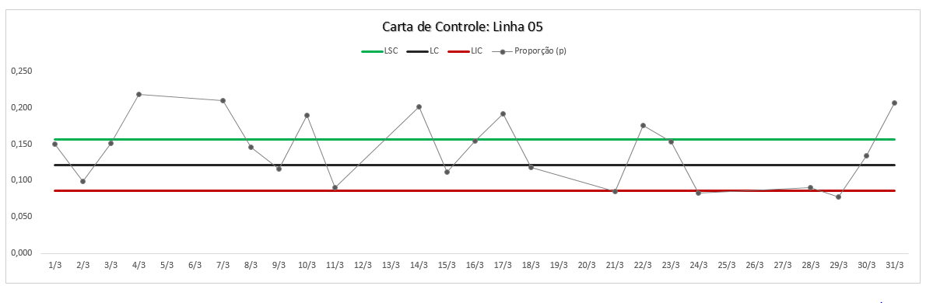
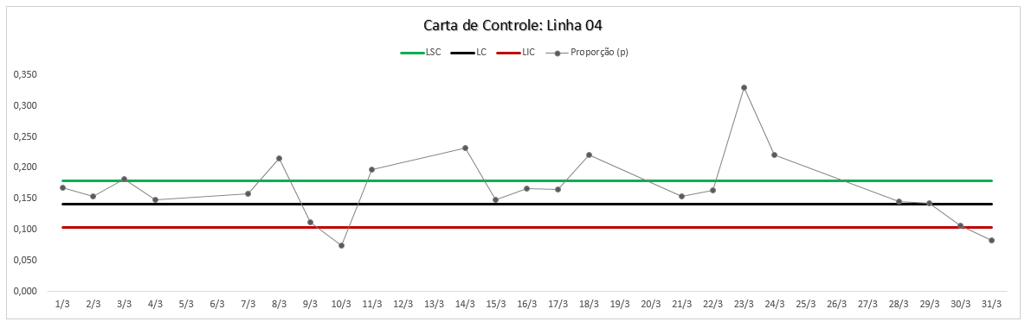
Gráfico 8: Carta de controle linha 4
Gráfico 9: Carta de controle linha 5
O estudo das cartas de controle mostrou deficiência em todas as linhas de montagem, tendo o processo não estável e passível de altos índices de reprocesso como já visto. A gestão do setor de produção, sugeriu um estudo como ação de melhoria para analisar a correlação da velocidade da esteira e os defeitos devido a montagem irregular. Sendo então um estudo envolvendo as áreas de engenharia e Qualidade.

5. RESULTADOS

É notável a importância das Ferramentas da Qualidade e CEP no processo de montagem de fogões. Podemos afirmar que os resultados obtidos nesse estudo foram atingidos, tendo como melhoria a implantação de um controle de qualidade quantitativo utilizando metodologias corretas que mostram a variação durante o processo e os aspectos de não-qualidade. Mesmo com resultados insatisfatórios do ponto de vista de qualidade, o estudo objetiva uma oportunidade de melhoria no processo, tanto no setor de montagem como nas áreas primárias mitigando as não-conformidades nas fontes antes de chegarem ao setor de montagem, assim, reduzindo custos com não-qualidade e aumentando o desempenho das linhas de montagem.

REFERÊNCIAS BIBLIOGRÁFICAS

SLACK, Nigel; Chambers, Stuart; Christine Harland. Administração da produção. São Paulo: Atlas, 2006
SCHREIBER, Dusan. 5W2H. In: SCHREIBER, Dusan. Inovação e Aprendizagem organizacional. Rio Grande do Sul: Feevale, 2013. p. 305-305.
CROSBY, P. A gestão pela qualidade. Banas Qualidade, v.8, n. 70, p. 98. Março/98.
OAKLAND, J.S. Gerenciamento da qualidade total. São Paulo: Nobel, 1994. 459p.
OHNO, Taiichi. O Sistema Toyota de Produção: além da produção em larga escala / Taiichi Ohno; trad. Cristina Shumacher – Porto Alegre: Artes Médicas, 1997
UHLMANN, Gunter Wilhelm. Administração: das teorias administrativas à administração aplicada e contemporânea / Gunter Wilhelm Uhlmann. – São Paulo: FTD, 1997.
MARTINS, Petrônio G.; LAUGENI, Fernando Piero. Administração da produção. 2. ed. São Paulo: Saraiva, 2005
CÉSAR, Francisco I. Giocondo. Estratificação de Dados. In: CÉSAR, Francisco I. Giocondo. Ferramentas da Qualidade: Instrumentos para o gerenciamento de processos e melhoria contínua São Paulo: Biblioteca 24 Horas, 2011. Cap. 1. p. 15-15. Disponível em: <https://books.google.com.br/books?id=CniEMu69GTgC&printsec=frontcover&dq=livros+estratificação+qualidade&hl=ptBR&sa=X&ved=0ahUKEwjs_fqK6rnMAhWHWCYKHd5lCu8Q6AEIJTAA#v=onepage&q=estratificação&f=false>. Acesso em: 10 abr. 2016

